**LAPORAN UAS DSK2021**



**DISUSUN OLEH:**

**EKO RACHMAT SATRIYO (2100018142)**

**KELAS C**

**PROGRAM STUDI TEKNIK INFORMATIKA**

**FAKULTAS TEKNOLOGI INDUSTRI**

**UNIVERSITAS AHMAD DAHLAN**

**JANUARI 2021**

Daftar Isi

DESKRIPSI APLIKASI 3

SPESIFIKASI 4

ALUR PROGRAM 5

SKETSA ANTARMUKA 6

KODE PROGRAM ASSEMBLY ANTARMUKA 7

KODE PROGRAM ASSEMBLY PROSES 8

MEMBUAT PROGRAM 11

PENJELASAN SCREENSHOT APLIKASI 14

PENJELASAN SCREENSHOT STATUS UNGGAH 18

ANALISIS PENGERJAAN PROYEK 20

# DESKRIPSI APLIKASI

Judul projek :Mencetak Angka 0-9 Secara Vertikal

Link projek :<https://gitlab.com/eko2100018142/tugas-akhir-bilangan-0-9-secara-vertikal>

Tampilan awal : 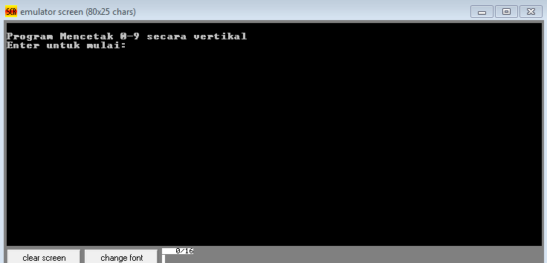

Deskirpsi :Program saya adalah sebuah program menggunakan bahasa assembly yang mana untuk mengoperasikannya tidak terlalu sulit.Untuk fitur aplikasi sendiri tergolong simple karena hanya menunggu inputan dari user.Setelah input user,maka program akan mencetak angka 0-9 secara vertikal

# SPESIFIKASI

Untuk spesifikasi sendiri aplikasi saya sangatlah simple dan sederhana.Tidak perlu memakai jaringan.Hanya modal pc/laptop dan sebuah aplikasi untuk menjalankan program tersebut (emu 8086,tasm,tlink dan lainnya).Karena program saya hanya mencetak angka 0-9 secara vertikal.Dan untuk interaksi dengan user pun hanya menunggu 2 inputan.Satu di awal untuk memulai program dan satu lagi untuk keluar/mengakhiri program.

# ALUR PROGRAM

Untuk menjalankan program,Pengguna hanya perlu menekan enter

Setelah enter,maka program memproses kodingan yang telah ditulis

Program akan menampilkan angka 0-9 secara vertikal.

Enter untuk mengakhiri program

# SKETSA ANTARMUKA

Program hanya akan menampilkan judul program dahulu yaitu “Program Mencetak 0-9 secara vertikal” dan perintah “Enter untuk memulai” pada screen.Setelah mengklik enter akan tampil 0-9 dicetak secara vertikal.Karena program saya hanya mencetak angka,tidak terlalu kompleks seperti program yang lain.Untuk keluar program(terminated) juga hanya perlu menekan enter

Program Mencetak 0-9 secara vertikal

Enter untuk memulai :

0

1

2

3

4

…(berlanjut Hinga 9)

Enter untuk keluar :

# KODE PROGRAM ASSEMBLY ANTARMUKA

.model SMALL

.code

ORG 100h

tdata: jmp proses = lompat ke bagian proses(dimulai dari mov ah,09h)

lby db 13,10,’Program Mencetak 0-9 secara vertikal $’

lb db 13,10,’Enter untuk mulai :$’

l0 db 13,10,’0 $’

l1 db 13,10,’1 $’

l2 db 13,10,’2 $’

l3 db 13,10,’3 $’

l4 db 13,10,’4 $’

l5 db 13,10,’5 $’

l6 db 13,10,’6 $’

l7 db 13,10,’7 $’

l8 db 13,10,’8 $’

l9 db 13,10,’9 $’

lc db 13,10,’Enter untuk keluar :$’

keterangan:

db digunakan untuk mendefinisikan nilai pada variabel

13,10 untuk pindah baris dan menuju ke kolom 0

$ untuk mengakhiri kalimat yang dicetak

cb db 23,?,23 dup(?)=menyiapkan variabel untuk input yang belum diketahui

cc db 23,?,23 dup(?)=menyiapkan variabel untuk input yang belum diketahu

# KODE PROGRAM ASSEMBLY PROSES

proses:

mov ah,09h =memasukkan 09 ke register ah dan mencetak nilai servis

lea dx,lby=karakter diambil dari lby dicetak ke register dx

int 21h=mencetak kalimat sebelum tanda$

mov ah,09h =memasukkan 09 ke register ah dan mencetak nilai servis

lea dx,lb=karakter diambil dari lb dicetak ke register dx

int 21h=mencetak kalimat sebelum tanda$

mov ah,0ah=nilai servis untuk mencetak lebih dari 1 karakter

lea dx,cb= karakter diambil dari cb dicetak ke register dx

int 21h=mencetak kalimat sebelum tanda$

mov ah,09h=memasukkan 09 ke register ah dan mencetak nilai servis

lea dx,l0=karakter diambil dari l0 dicetak ke register dx

int 21h=mencetak kalimat sebelum tanda$

mov ah,09h=memasukkan 09 ke register ah dan mencetak nilai servis

lea dx,l1=karakter diambil dari l1 dicetak ke register dx

int 21h=mencetak kalimat sebelum tanda$

mov ah,09h=memasukkan 09 ke register ah dan mencetak nilai servis

lea dx,l2=karakter diambil dari l2 dicetak ke register dx

int 21h =mencetak kalimat sebelum tanda$

mov ah,09h=memasukkan 09 ke register ah dan mencetak nilai servis

lea dx,l3=karakter diambil dari l3 dicetak ke register dx

int 21h=mencetak kalimat sebelum tanda$

mov ah,09h=memasukkan 09 ke register ah dan mencetak nilai servis

lea dx,l4=karakter diambil dari l4 dicetak ke register dx

int 21h=mencetak kalimat sebelum tanda$

mov ah,09h=memasukkan 09 ke register ah dan mencetak nilai servis

lea dx,l5==karakter diambil dari l5 dicetak ke register dx

int 21h =mencetak kalimat sebelum tanda$

mov ah,09h=memasukkan 09 ke register ah dan mencetak nilai servis

lea dx,l6=karakter diambil dari l6 dicetak ke register dx

int 21h=mencetak kalimat sebelum tanda$

mov ah,09h=memasukkan 09 ke register ah dan mencetak nilai servis

lea dx,l7=karakter diambil dari l7 dicetak ke register dx

int 21h=mencetak kalimat sebelum tanda$

mov ah,09h=memasukkan 09 ke register ah dan mencetak nilai servis

lea dx,l8=karakter diambil dari l8 dicetak ke register dx

int 21h=mencetak kalimat sebelum tanda$

mov ah,09h=memasukkan 09 ke register ah dan mencetak nilai servis

lea dx,l9=karakter diambil dari l9 dicetak ke register dx

int 21h=mencetak kalimat sebelum tanda$

mov ah,09h=memasukkan 09 ke register ah dan mencetak nilai servis

lea dx,lc=karakter diambil dari lc dicetak ke register dx

int 21h=mencetak kalimat sebelum tanda$

mov ah,0ah =nilai servis untuk mencetak lebih dari 1 karakter

lea dx,cc=karakter diambil dari cc dicetak ke register dx

int 21h=mencetak kalimat sebelum tanda$

jmp exit=lompat ke exit

exit:

int 20h=kembali ke dos

end tdata=mengakhiri tdata(akhir dari program)

# MEMBUAT PROGRAM

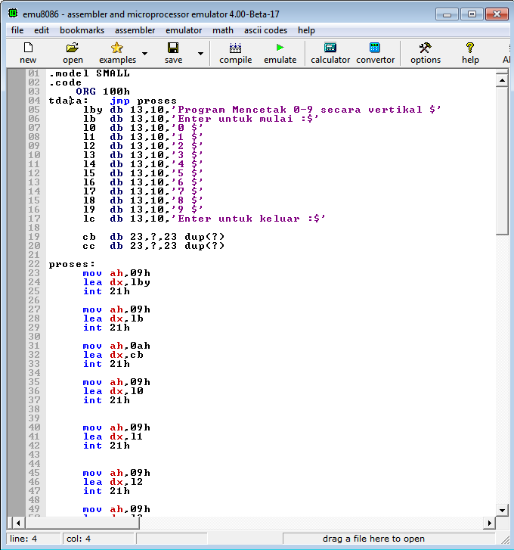

Saya menggunakan emu8086 agar tidak perlu menggunakan tasm dan tlink

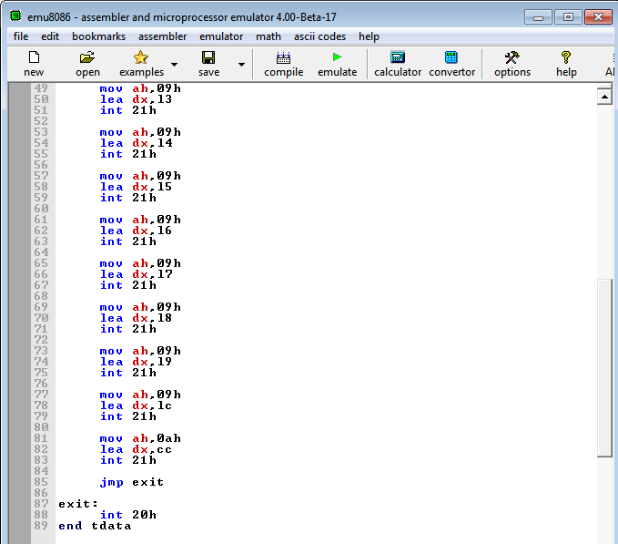

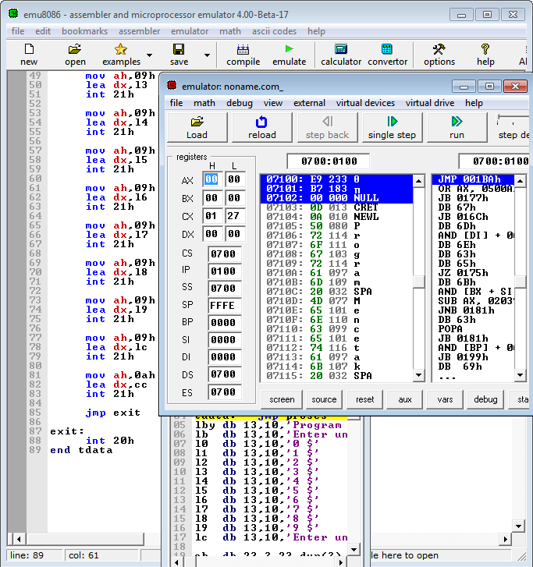

Mengklik emulate(berhasil tanpa error)

# PENJELASAN SCREENSHOT APLIKASI



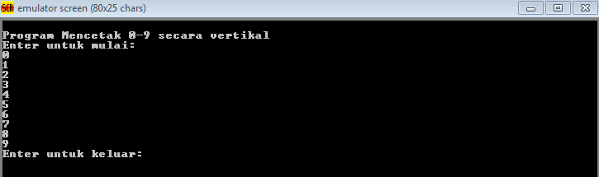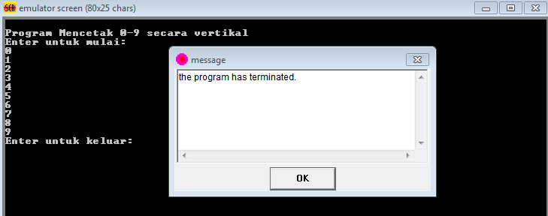

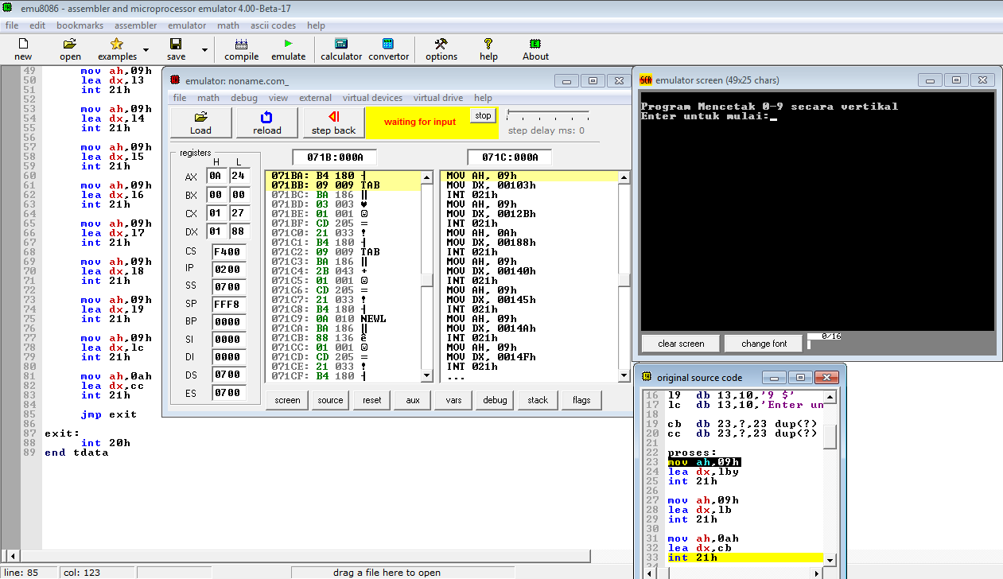

Me-run program

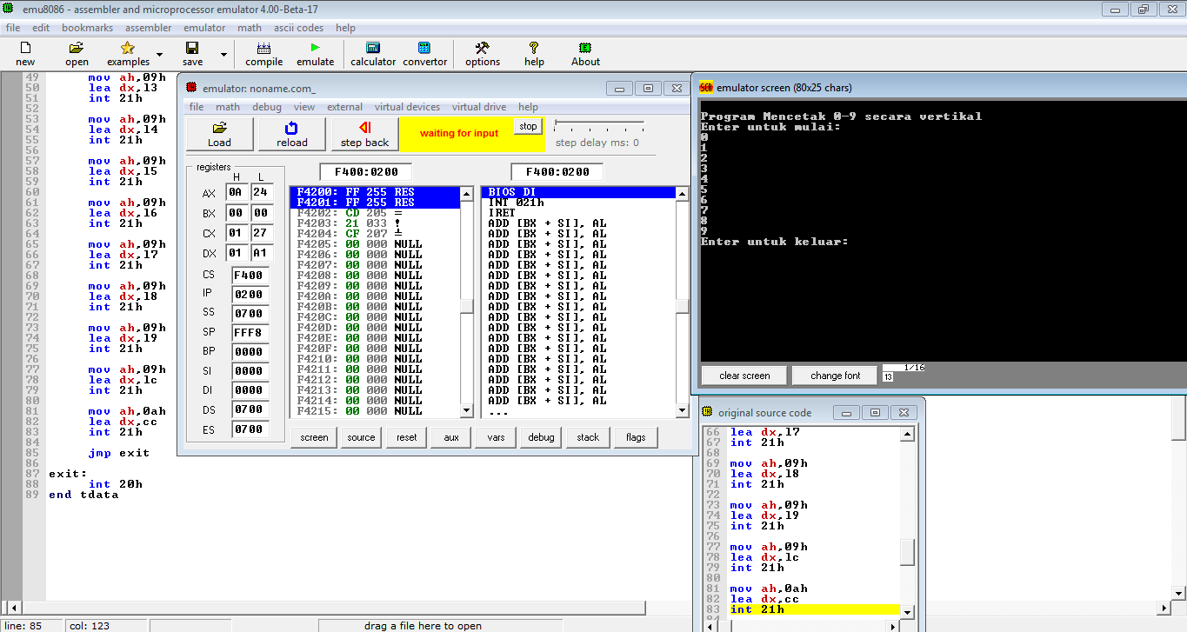

Menekan enter,lalu 0-9 akan dicetak secara vertikal

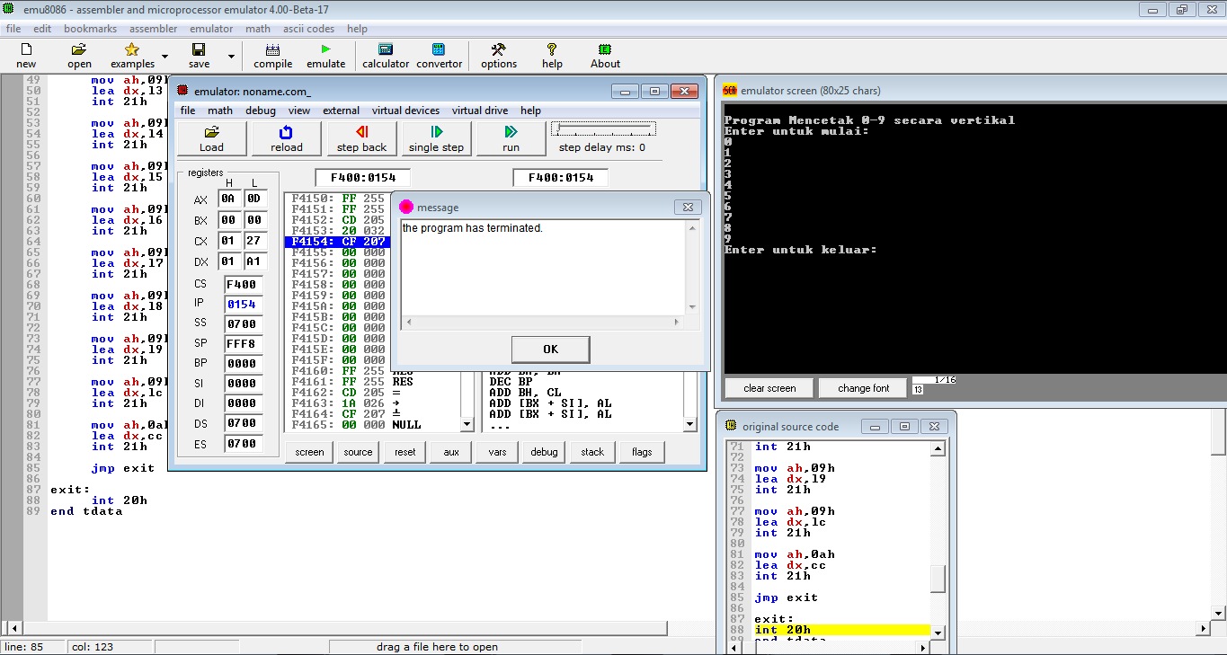

Enter lagi,maka program akan terminated(keluar)

# PENJELASAN SCREENSHOT STATUS UNGGAH

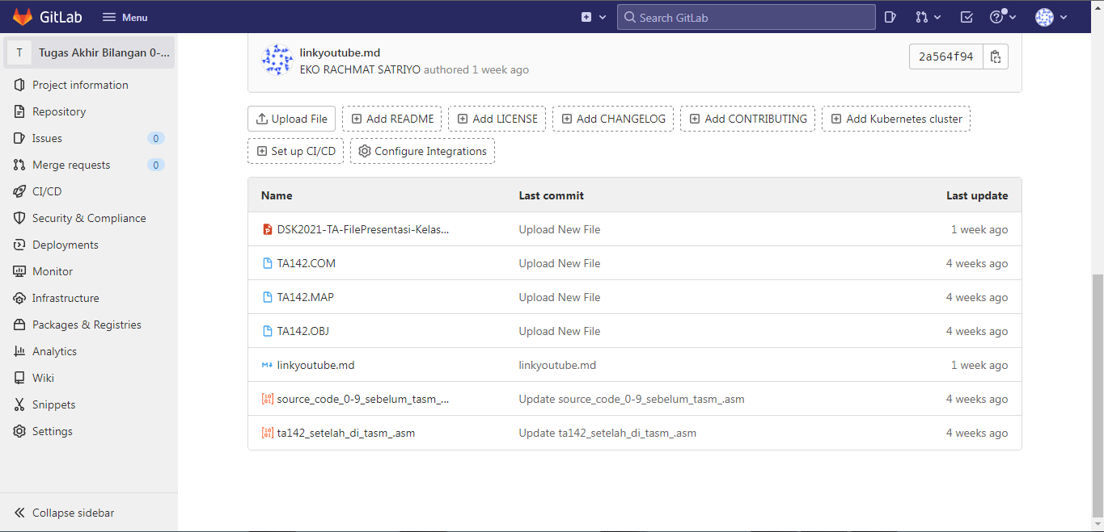

**14 DESEMBER 2021**

Saya mengupload:

1. source code 0-9(sebelum tasm)
2. ta142
3. TA142
4. TA142.MAP
5. TA142.OBJ

Walaupun tidak ada bedanya antara nomor 1 dan 2 isinya.Perbedaannya hanya no 1 menggunakan emu 8086 dan no 2 menggunakan tasm dan tlink.Sedangkan no 3,4,dan 5 adalah hasil dari menggunakan tasm dan tlink.

**3 JANUARI 2021**

Saya mengupload:

1. DSK2021-TA-FilePresentasi-Kelas C-2100018142-Eko Rachmat Satriyo-Mencetak Angka 0-9 secara vertikal
2. Linkyoutube.md

Membuat nomor 1 terlebih dahulu,lalu mempresentasikan lewat youtube,barulah nomor 2 di masukkan ke gitlab.

# ANALISIS PENGERJAAN PROYEK

1. Waktu pengerjaan
2. Source code : kurang dari 1 jam
3. Presentasi dan laporan : 1 hari
4. Ketercapaian Spesifikasi : 100%
5. Biaya yang dibutuhkan :Rp.0(tidak ada)
6. Kendala :

Tidak ada kendala saat membuat aplikasi,terdapat kendala saat presentasi.Dikarenakan agar lingkungan sekitar harus sepi tidak ada suara sulit menemukan waktu dan tempat yang pas.

1. Tantangan masa depan :

Apabila terdapat bahasa assembly dengan format baru,maka harus merombak seluruh kode program.